基础概念
HTML是超文本标记语言，用来描述网页组成，由标签组成
文档类型：<!DOCTYPE html> HTML5 的文档类型声明，它告诉浏览器当前页面是使用 HTML5 规范编写的
html 元素：<html> 元素。这个元素包裹了页面中所有的内容，有时被称为根元素在 HTML 中，lang 用于声明网页的主要语言，帮助浏览器、搜索引擎等正确处理页面内容。
- en 代表英语，这意味着该页面的主要语言是英语
- zh-CN 代表是中文。
<head> 元素：头部元素。包含了文档的元（meta）数据。主要保存供机器处理的信息，而非人类可读信息
字符集<meta charset="UTF-8">该文档的字符集设置为 UTF-8，UTF-8 包括绝大多数人类书面语言的大多数字符。有了这个设置，页面现在可以处理它可能包含的任何文本内容，如果不加这句话可能会引起乱码。
<head>
<!-- head部分包含了文档的元数据信息 -->
<!-- 定义文档使用的字符编码为UTF-8 -->
<meta charset="UTF-8">
<!-- viewport元标签用于控制网页在移动设备上的显示方式 -->
<!-- width=device-width表示视口宽度等于设备屏幕宽度 -->
<!-- initial-scale=1.0表示初始缩放比例为1.0（不缩放） -->
<meta name="viewport" content="width=device-width, initial-scale=1.0">
<!-- 定义浏览器标签页上显示的文档标题 -->
<title>Document</title>
</head>
href 是 HTML（超文本标记语言）中的一个核心属性，全称为 Hypertext Reference（超文本引用），主要用于定义链接的目标地址，让用户点击元素（如文字、图片）后跳转到指定资源。
基础标签
标签的组成：开始标签，结束标签和内容三部分组成，标签符号是<>
标签分为单标签和双标签
<h1></h1>标题标签，双标签
<hr>生成一条水平线，单标签，没有</hr>
<strong></strong>加粗 <em></em>倾斜 <ins></ins>下划线 <del></del>删除线
注释标签:<!-- 内容 -->
<img src="./image/1.png" alt="这人是拮抗剂" width="300px" height="200px"> src 属性:指向要插入到页面的图像地址...alt 属性:备选文本，用于在图片无法显示或者因为网速慢情况下显示的文字。width：设置图片宽度（建议 css 修改）。height：设置图片高度（建议 css 修改）。title：图像标题。鼠标悬停显示的文本。
<br>:换行标签
HTML中的图片格式及路径
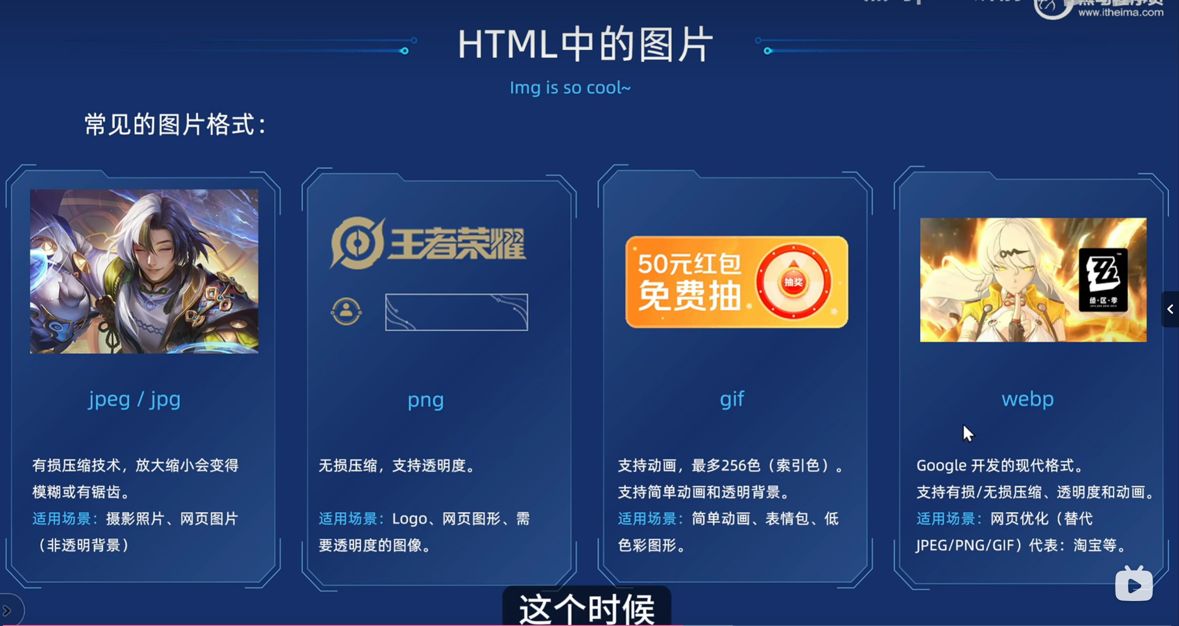
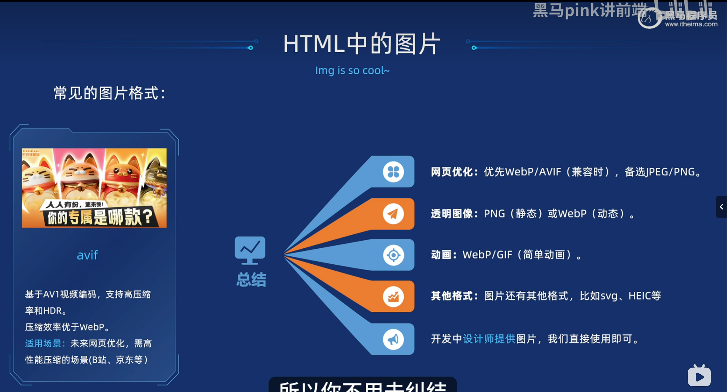
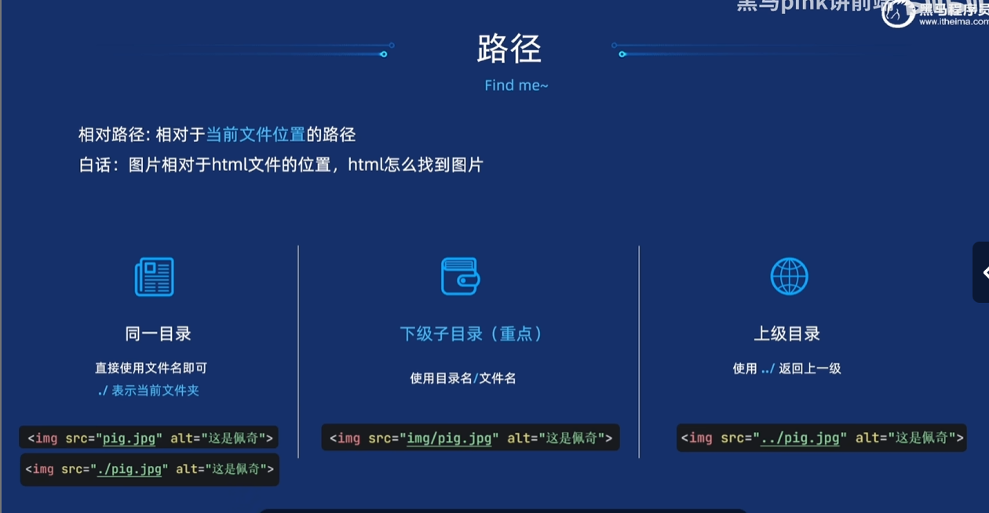

HTML视频播放和音频播放
视频：<video src="./media/yu7.mp4" width="400" controls autoplay muted loop poster="指定一个图片位置"></video>
controls 是一个布尔属性（无需赋值），其作用是：为视频播放器添加默认的控制界面，包括播放 / 暂停按钮、进度条、音量控制、全屏按钮等交互元素。
autoplay：自动播放。loop：循环播放。muted：静音。poster：预览图像
音频：<audio src="./media/music.mp3" controls autoplay loop muted preload="auto"></audio>

超链接
<a href=""></a> <a href="https://www.deepseek.com/" target="_blank">DeepSeek官网</a>href 属性（也称为超文本引用或目标，它将包含一个网址）来创建一个基本链接。链接可以包含除了自身之外的其他元素，比如 文字、标题、图片、视频。
_self：是默认值，意味着点击链接时，会在当前浏览器窗口中打开目标页面，替换掉当前显示的内容。
_blank：表示点击链接时，会在一个新的浏览器窗口（或新标签页，取决于浏览器设置）中打开目标页面，当前窗口的内容保持不变。
超链接类型
外部链接 说明：指向网站外部的其他网页或资源，通常是一个完整的 URL 地址，指向互联网上其他服务器上的资源。
内部链接 说明：指向同一网站内的其他网页或资源。可以是相对路径（相对于当前页面的路径），也可以是绝对路径（完整的网站内路径） 。
<!-- 假设当前页面在根目录下，要链接到根目录下的about.html页面，使用相对路径 -->
<a href="about.html">关于我们</a>
<!-- 绝对路径示例，假设网站域名为www.example.com -->
<a href="https://www.example.com/about.html">关于我们</a>
锚点链接
说明：链接到当前页面或其他页面中的特定位置。需要先在目标位置使用 <a> 标签并设置 id 属性来定义锚点，然后在链接中通过 #锚点名 的形式指向该锚点。
<!-- 在当前页面定义锚点 -->
<h2 id="section1">章节一</h2>
<!-- 创建指向该锚点的链接 -->
<a href="#section1">跳转到章节一</a>
<!-- 假设要链接到同一网站下另一个页面page.html中的id为section2的锚点 -->
<a href="page.html#section2">跳转到page.html的章节二</a>
网页结构设计相关标签
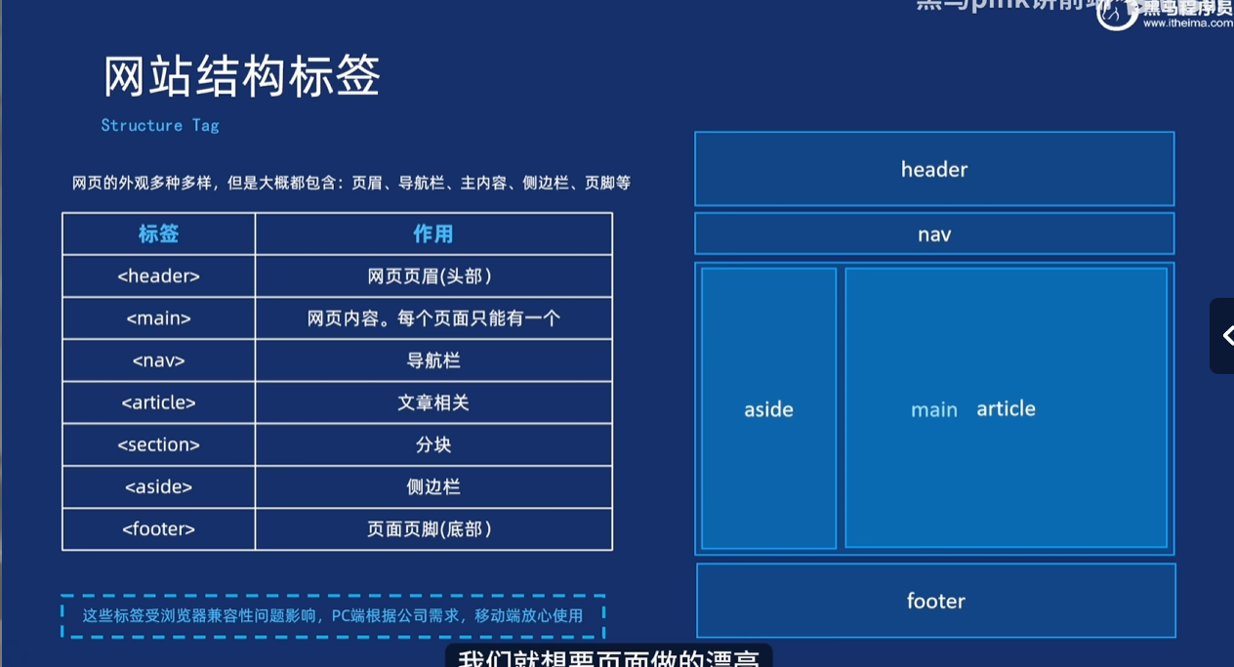
div是全能的可以只用一个div就把页面设计出来
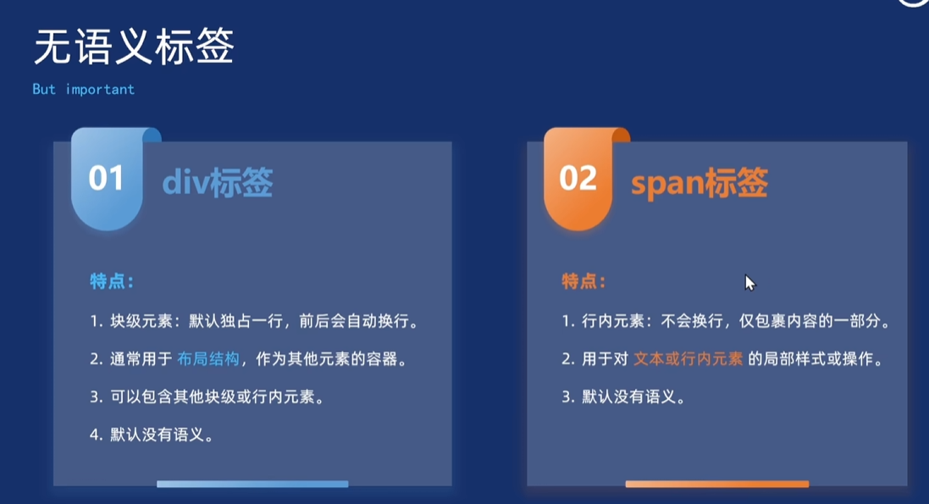

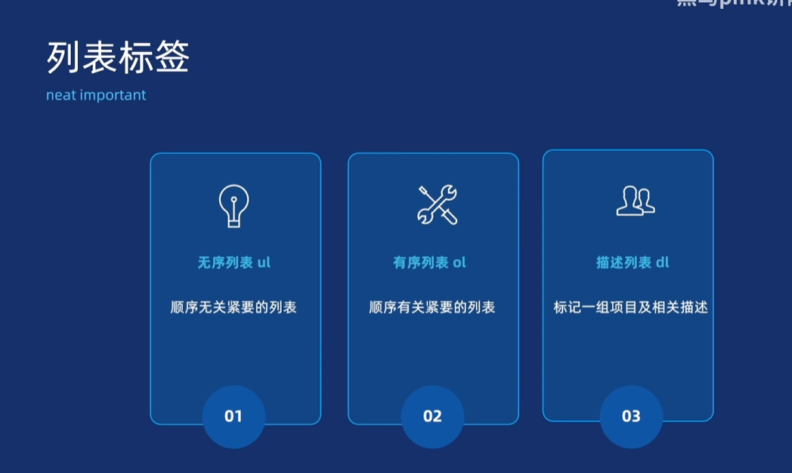
<ul>
- 定义列表的容器
- 只能包含<li>元素
- <li>
- 定义列表的选项
- 里面可以放其他html元素
<dl>
<dl>
- 定义列表的容器
- 只能包含<dt>和<dd>元素
- <dt>
- 定义被描述的术语
- 通常显示为左对齐或加粗
- 一个<dt>可以对应多个<dd>
- <dd>
- 包含术语的定义或描述
- 通常显示为缩进形式
- 可以包含段落、图片、链接等其他HTML元素
ul和ol区别
基本只用ul
<ul>（无序列表）和<ol>（有序列表）是 HTML 中用于创建列表的标签。
- <ul> 用于无顺序的列表，列表项前显示项目符号（如小黑点）。
- <ol> 用于有顺序的列表，列表项前显示数字、字母等顺序编号。
表格标签
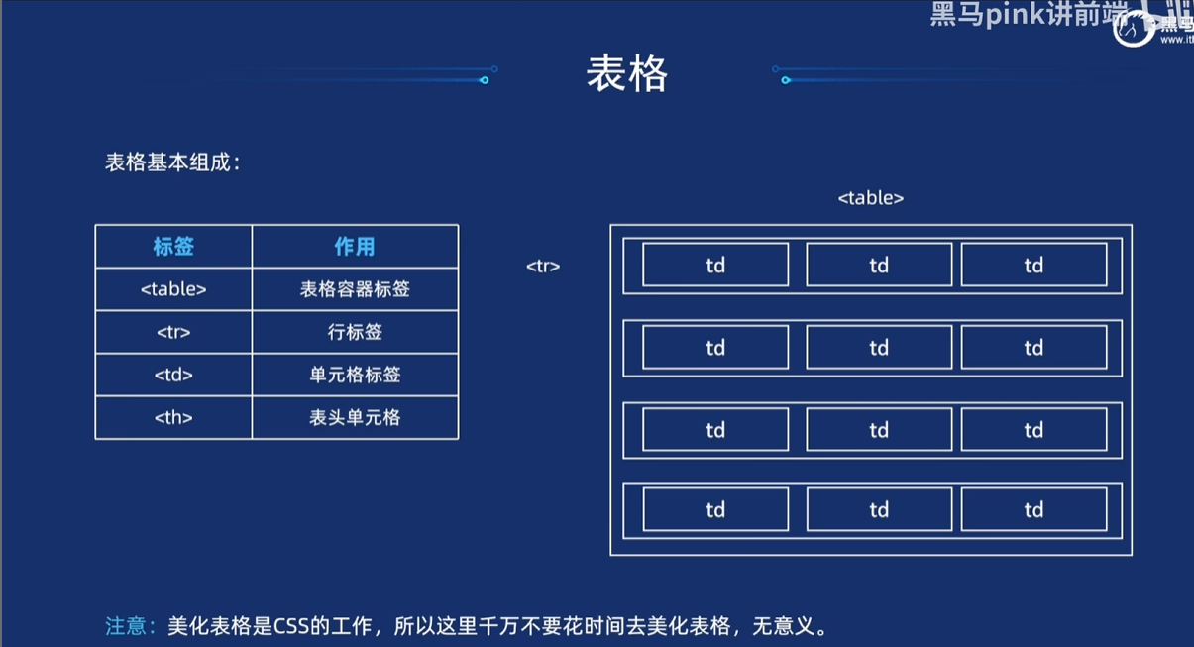
表格的美化在于css
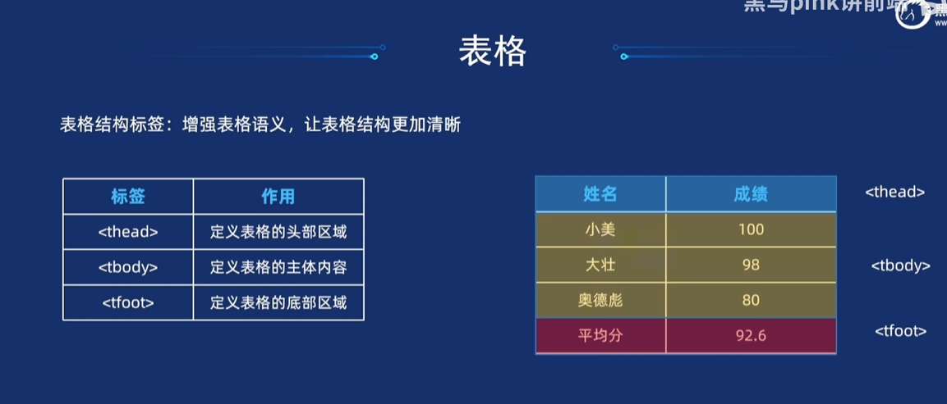

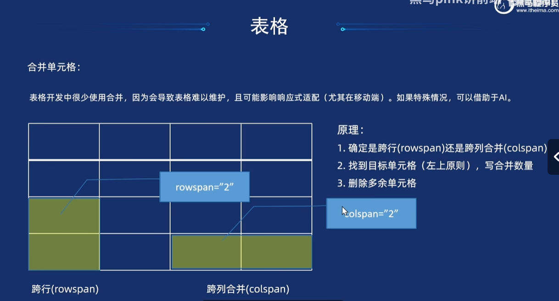

表单

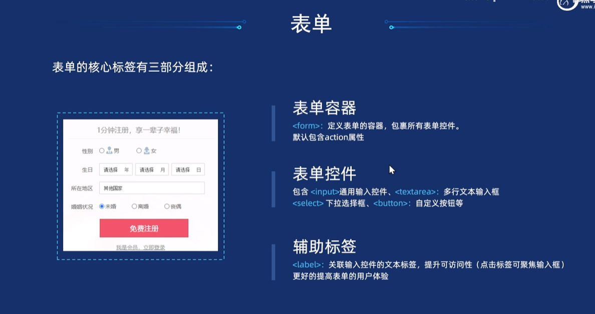

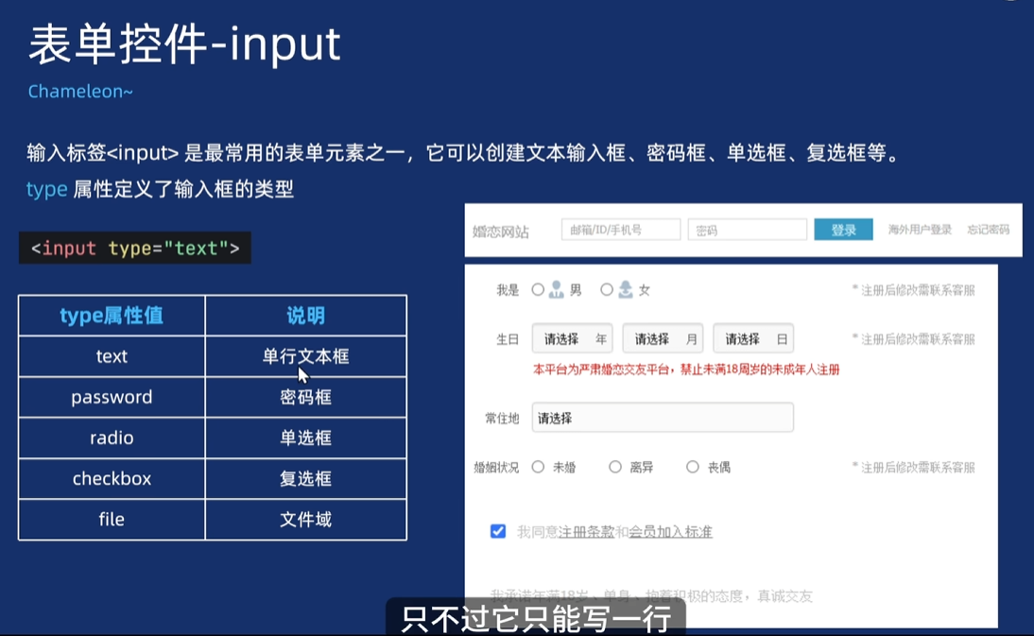

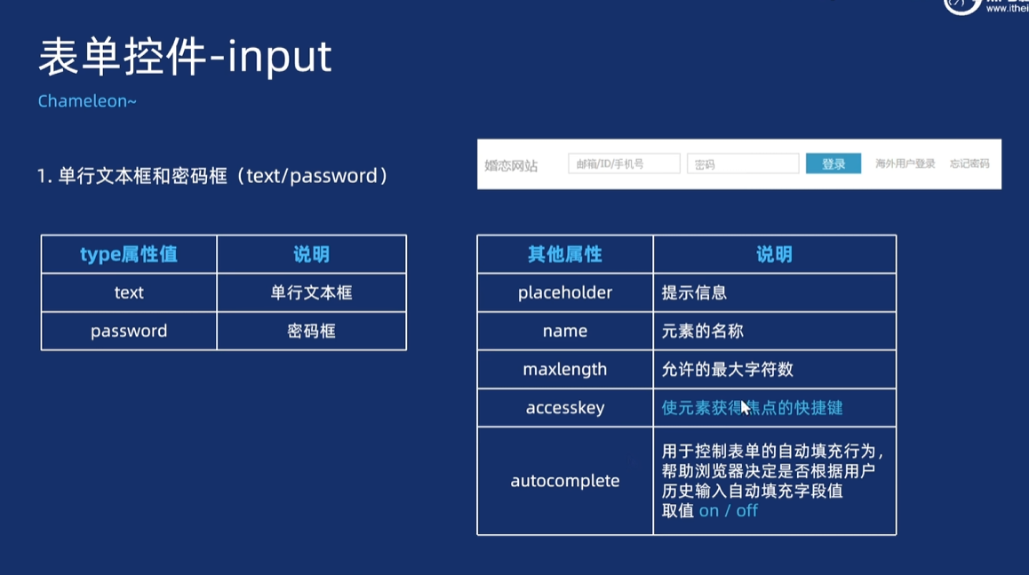
name相同代表在同一组，单选框中同一组只能选一个，复选框没这个限制
value：选择这个选项后，向后台输入的值。
checked:是否默认选中
file:在 HTML 中，文件域（File Input） 是一种表单控件，用于让用户从本地设备选择并上传文件（如图片、文档等）。
它通过 <input type="file"> 标签创建，基本用法如下：
<input type="file" name="fileUpload">
主要特点：
- 显示为一个 “选择文件” 按钮，点击后会弹出系统文件选择窗口
- 选中文件后，会显示所选文件的名称
- 可通过 multiple 属性允许选择多个文件：<input type="file" multiple>
- 可通过 accept 属性限制文件类型，例如只允许图片：<input type="file" accept=".jpg,.exe">

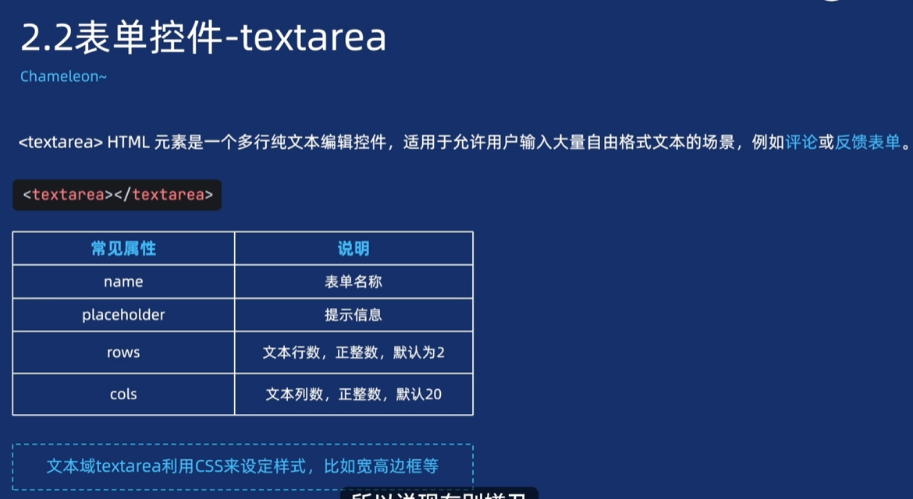

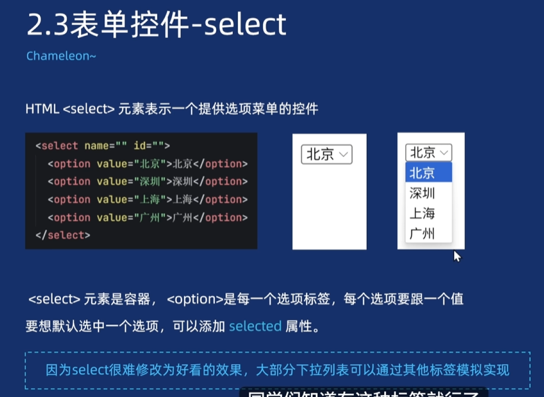

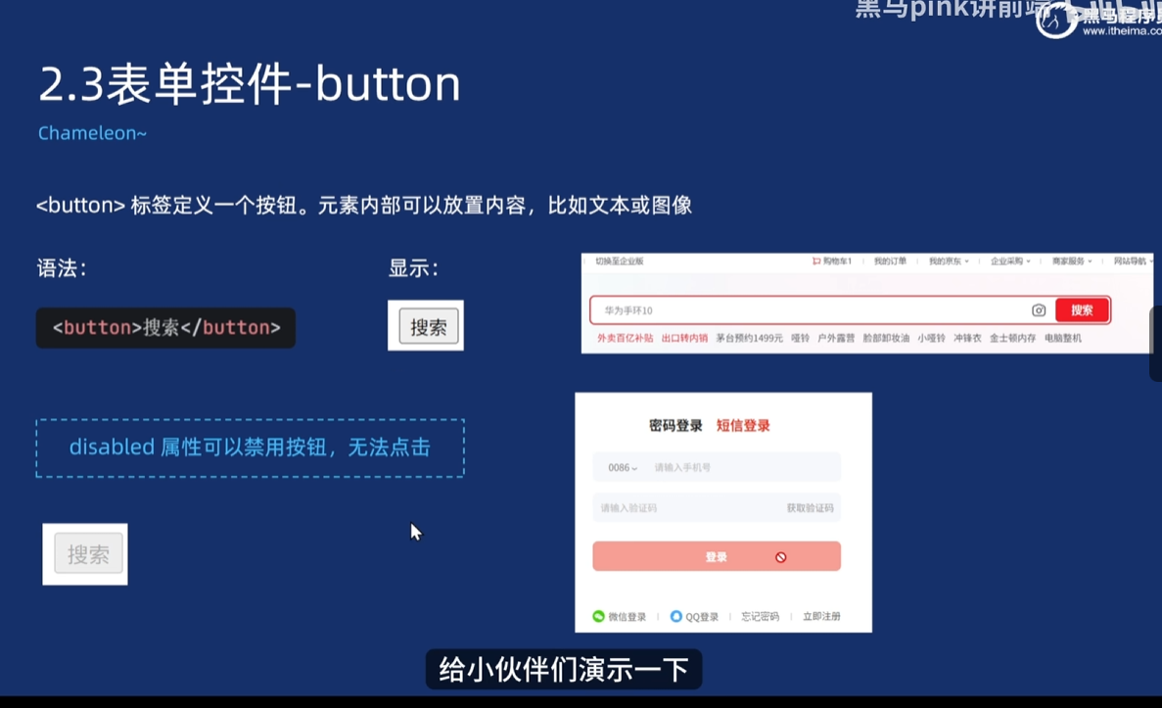

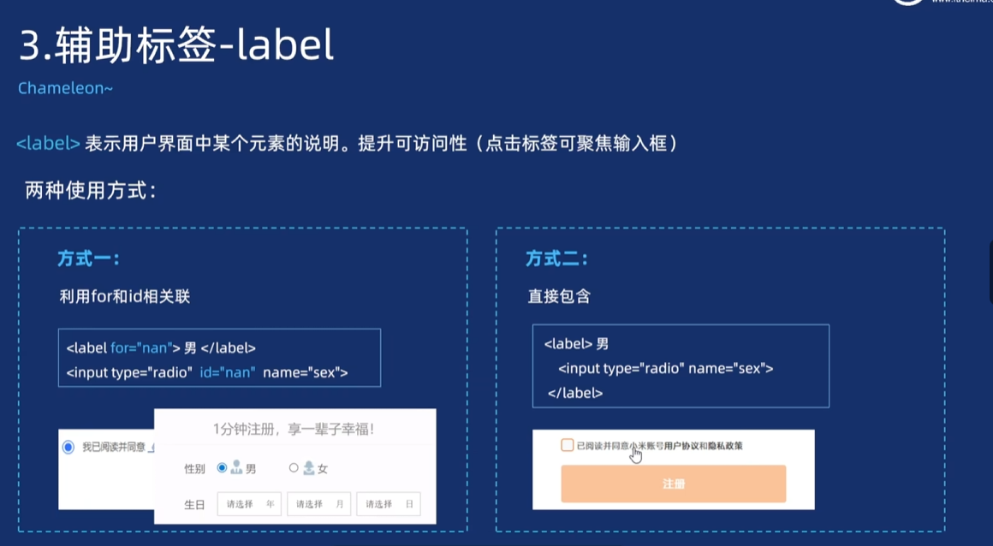

特殊字符

特殊字符 | 描述 | 实体编码（十进制）
& | 和号 | &amp;
< | 小于号 | &lt;
> | 大于号 | &gt;
" | 双引号 | &quot;
' | 单引号 | &apos;
 | 非换行空格 | &nbsp;
© | 版权符号 | &copy;
® | 注册商标符号 | &reg;
™ | 商标符号 | &trade;
§ | 章节符号 | &sect;
± | 正负号 | &plusmn;
× | 乘号 | &times;
÷ | 除号 | &divide;

